|  |  |  |  |  |  |
| --- | --- | --- | --- | --- | --- |
| 供应商询价报价表 | | | | | |
| 工程名称 | 东方时尚中心三期 | | | | |
| 工程地点 | 青岛市黄岛区翠岛路以南，碧玉路以北，三沙路以东 | | | | |
| 物品名称 | 规格（mm） | 数量 | 不含税单价 | 不含税合价（元） | 备注 |
| 双层板房 | 3.64*6.16米 | 60间 | 元/间 |  |  |
| 单层板房 | 3.64*6.16米 | 10间 | 元/间 |  |  |
| 门卫室 | 3.64*6.16米 | 1间 | 元/间 |  |  |
| 走廊+雨棚+护栏 |  | 6套 | 元/套 |  |  |
| 外置楼梯 |  | 6部 | 元/部 |  |  |
| 不含税合计 | / | / | / |  |  |
| 说明 | 1、本次报价包含但不限于人工费、材料费、机械费、运输装卸费、管理费、规费、利润等完成本工程的一切费用。  2、本次询价采取一次报价，不进行谈判，低价（不含税合计）中标。  3、报价机打，手写无效。  4、增值税专用发票：含税单价=不含税单价*（1+票面税率）；  增值税普通发票：含税单价=不含税单价  5、平面布置图见附件2。  6、中标后5日内开始安装，10日内安装完成。 | | | | |
| 质量标准及相关要求 | 供应商可提供不低于附件1的标准的报价 | | | | |  |  |  |  |
| 付款方式 | 签订合同后，支付合同额的10%作为定金，安装完成并通过招标人验收后次月付至合同额的70%；安装完成三个月内付至结算额的95%；剩余5%作为缺陷责任保修金，保修期为一年，招标人应将剩余缺陷责任保修金无息支付给投标单位。 | | | | |
| 可提供发票类型及税率 | 增值税 专用 发票，票面税率 % | | | | |
| 注意事项 | 1、统一回标时间：2021年4月8号上午10时，超出回标时间不接受报价。  2、回标地点：古镇口产业大厦1110会议室  3、回标接收人：杨琳：18706420526  4、如国家税务总局增值税税率发生变动，自税率变动生效之日起，应按照“价税分离”原则重新计算并调整税率变动后的价格，即调整后含税总价=含税总价/（1+调整前专用发票票面税率）*（1+调整后的专用发票票面税率）.开具增值税普通发票的单价不予调整。  5、首次参与我司报价的，报价人为报价单位法人的需持营业执照复印件和法人资格证明；报价人为报价单位授权委托人的需持营业执照复印件和法人授权委托书。  6、所有报价资料应加盖骑缝章，报价单中报价负责人应签字，并加盖公章。  7、投标单位地址位于青岛市黄岛区范围内的需持询价报价表及附件的原件（除营业执照）参加现场回标，投标单位地址位于青岛市黄岛区范围以外的可将签字盖章后的询价报价表及附件在开标前30分钟以扫描件方式发送至邮箱826567826@qq.com。 | | | | |
| 报价单位名称（盖章）：  报价单位负责人（签字）：  联系方式：  报价单位地址： 2021年 月 日 | | | | | |

现场询价人：

附件1：

**质量标准**

|  |
| --- |
| 双层板房：3.64*6.16米=5间*6栋（宿舍） |
| 1、墙板采用50mm厚岩棉板，双面铁皮0.25mm厚；顶板采用0.35mm厚彩钢瓦+0.25mm铁皮+50mm厚岩棉（容重50kg/m³）；燃烧性能为A级不燃，要求起脊，二层地面为18mm厚木质多层板+1.6mm地板革（含0.4mm耐磨防滑层）。  2、构件厚度：前立柱1.6mm，后立柱1.4mm，平梁1.4mm，地梁1.4mm，尖梁1.4mm，檩条1.2mmC型钢。  3、入户门：普通防盗门，内开，球形锁；  4、窗户每间前后各1个，50系列塑钢窗，带纱窗，173/95规格；  5、单爬梯 |
| 单层板房：3.64*6.16米=5间*2栋（厨房餐厅+厕所淋浴间） |
| 1、墙板采用50mm厚岩棉板，双面铁皮0.25mm厚；顶板采用0.35mm厚彩钢瓦+0.25mm铁皮+50mm厚岩棉（容重50kg/m³）；燃烧性能为A级不燃，要求起脊。  2、构件厚度：前立柱1.6mm，后立柱1.4mm，平梁1.4mm，地梁1.4mm，尖梁1.4mm，檩条1.2mmC型钢。  3、入户门：普通防盗门，外开，球形锁；  4、厨房餐厅窗户每间前后各1个，50系列塑钢窗，带纱窗，173/95规格；厕所淋浴间高窗，前后各3个，50系列塑钢窗，带纱窗，173/50 |
| 门卫室：3.64*6.16米 |
| 1、墙板采用50mm厚岩棉板，双面铁皮0.25mm厚；顶板采用0.35mm厚彩钢瓦+0.25mm铁皮+50mm厚岩棉（容重50kg/m³）；燃烧性能为A级不燃，要求起脊。  2、构件厚度：前立柱1.6mm，后立柱1.4mm，平梁1.4mm，地梁1.4mm，尖梁1.4mm，檩条1.2mmC型钢。  3、入户门：普通防盗门，90/210规格，外开，球形锁；  4、窗户50系列塑钢窗5个，带纱窗，173/95规格； |

附件2：

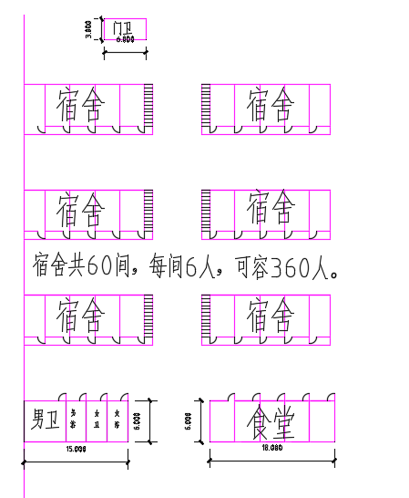

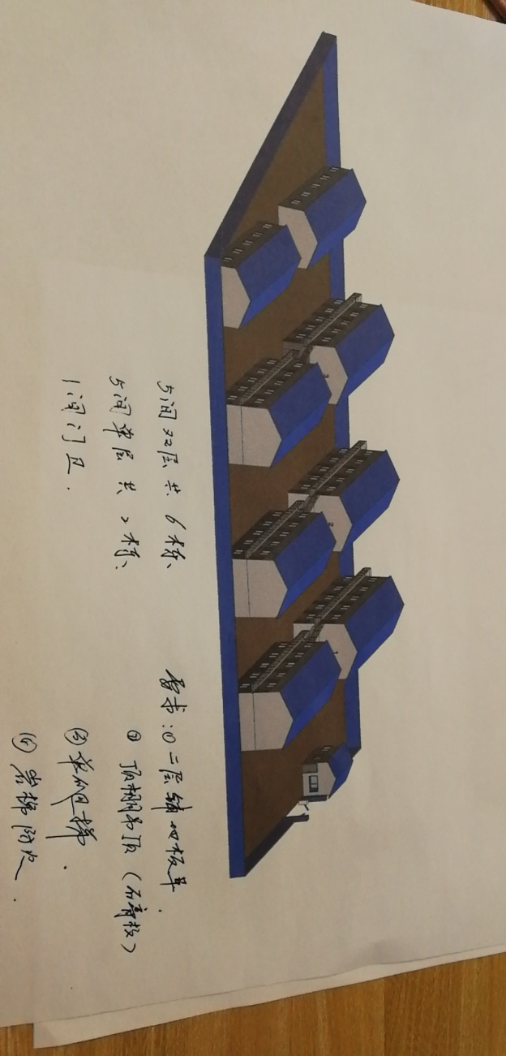

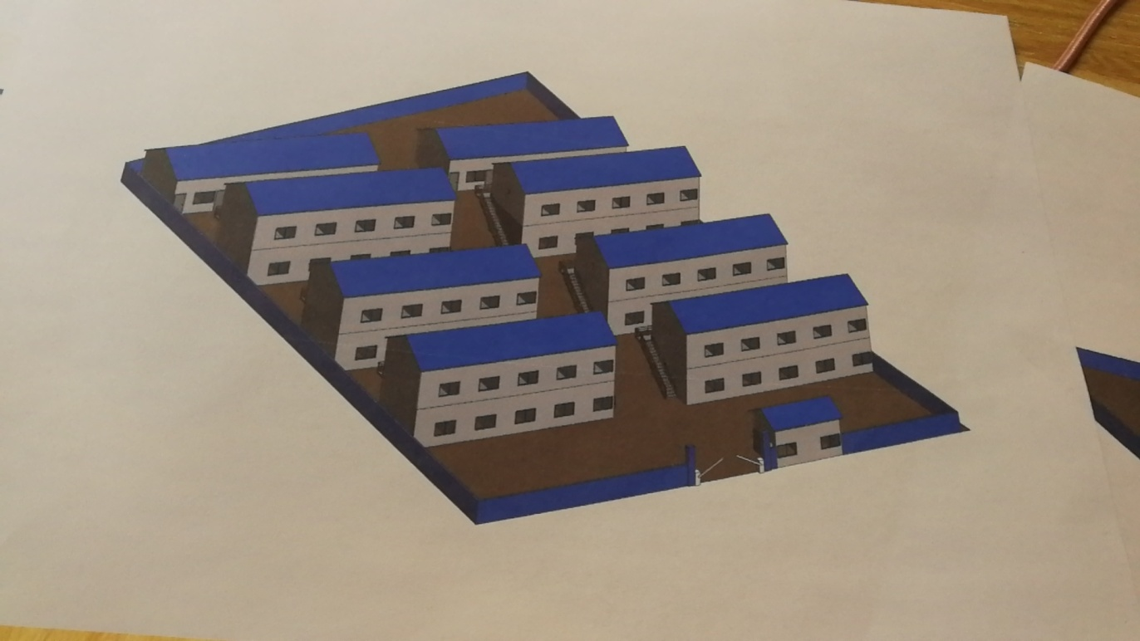

**法定代表人资格证明书**

单位名称： ；

单位地址： ；

姓名： 性别 年龄 职务 ；

系 的法定代表人。参与 招标活动，签署投标文件、进行合同谈判、签署合同和处理与之有关的一切事务。

特此证明。

投标人（全称并盖章）：

日期： 年 月 日

|  |  |  |
| --- | --- | --- |
| （法定代表人居民身份证正面） | 公章 | （法定代表人居民身份证反面） |

**法人授权委托书**

本授权委托书声明：我 系 的法定代表人，现授权委托 为我公司代理人，以本公司的名义参加 的投标活动，代理人在投标、合同谈判过程中签署的一切文件和处理与之有关的一切事务，我均予以承认。

代理人无转委托权，特此委托。

|  |  |  |
| --- | --- | --- |
| （代理人居民身份证正面） | 公章 | （代理人居民身份证反面） |

投标人：

法定代表人：

授权委托日期： 年 月 日